新 书 推 荐

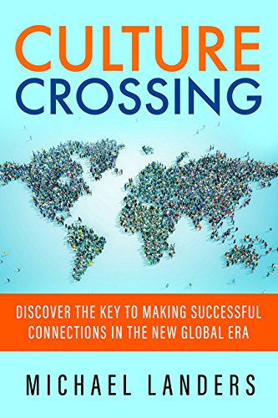
中文书名：《跨文化：全球时代建立联系的关键》
英文书名：Culture Crossing: Discover the Key to Making Successful Connections in the New Global Era
作 者：Michael Landers
出 版 社：Berrett-Koehler Publishers
代理公司：ANA/Alina Lin
页 数：208页
出版时间：2017年1月
代理地区：中国大陆、台湾
审读资料：电子稿
类 型：经管

本书亮点：

现代企业面临最大的挑战就是：工作场所遍及全球各地，不可避免会带来文化冲突。迈克尔·兰德斯指出，解决方案其实很简单：通过深入了解自己的文化背景和习俗，你可以更容易地认识和适应其他文化。

主要卖点：

- 关键业务需求
商业和商务已经全球化，职场人士急需适应不同的文化环境。

- 全球领导者
作者迈克尔·兰德尔斯在全球30多个国家开展业务，与苹果、雅虎、Airbnb等著名公司携手合作。

- 全新文化视角
本书帮助读者深入理解，自己无意识的文化偏见如何塑造与他人的互动。

内容简介：

如今，人员、金钱和信息在国际范围内的流动速度比以往任何时候都要快，导致我们所有人离文化崩溃只有一步之遥。文化崩溃是指你在无意中冒犯了来自其他文化的人。你在努力学习你有可能接触的每一种文化的习俗、差异和禁忌吗？作者迈克尔·兰德斯将为你提供更好的解决方案：先深入了解你自己的文化。

你将学会避开可以让你陷入麻烦的处境，灵活调整自己的行为和预期。通过一系列极富启发性的有趣故事、极具价值的洞察和令人大开眼界的自我评估，《跨文化》为你与不同文化背景的人交流互动打下了必要的基础。

目录：
第一章 文化觉醒
第二章 我还是我们？
第三章 说什么？
第四章 不说什么？
第五章 时间扭曲：现在还是以后？
第六章 正式：尊重、等级和仪式
第七章 核心价值观与愿景
结论：全球世代更迭

作者简介：

迈克尔·兰德尔斯（Michael Landers）是文化交流公司（Culture Crossing, Inc.）的创始人兼总裁，这是一家致力于为在多元文化背景下工作的人寻找创新解决方案的咨询公司，客户包括苹果、谷歌、三星、汇丰、SAP、诺华、菲亚特全球、五十铃汽车、凯萨医疗、美赞臣等。

媒体评价：

“一个人的文化背景对态度和行为的影响最大。这本书将向你展示，如何更高效地与拥有不同文化背景的人交流。”
----博恩·崔西（Brian Tracy），
著有《卓越领导人的领导力》（How the Best Leaders Lead）
和《吃掉那只青蛙！》（Eat That Frog!）

“迈克尔利用自己丰富的国际经验，为要跟文化背景不同的人交往的读者提供了一套不可或缺的工具。（我们有谁不是这样呢？）”
----露西娜·杜阿特（Luciana Duarte），惠普公司全球员工沟通、参与和文化主管

谢谢您的阅读！
请将回馈信息发至：林凤娇 (Alina Lin)
安德鲁 · 纳伯格联合国际有限公司北京代表处
北京市海淀区中关村大街甲59号中国人民大学文化大厦1705室
邮编：100872
电话：010-88810959
传真：010-82504200
Email：alina@nurnberg.com.cn
网址：http://www.nurnberg.com.cn
微博：http://weibo.com/nurnberg
豆瓣小站：http://site.douban.com/110577/
微信订阅号：ANABJ2002

